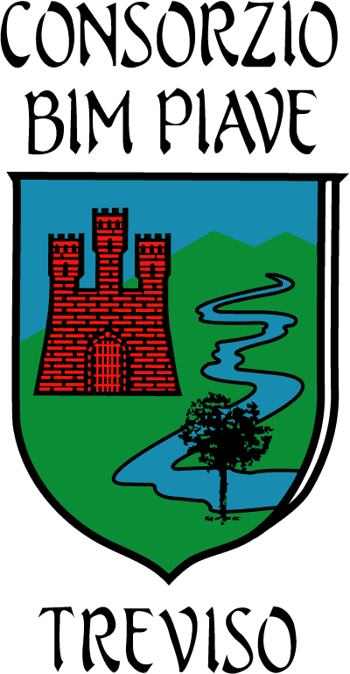
CONSORZIO B.I.M. PIAVE di TREVISO
CONSORZIO OBBLIGATORIO FRA I COMUNI DELLA MARCA TREVIGIANA FACENTI PARTE DEL BACINO IMBRIFERO DEL PIAVE
Uffici: PIEVE DI SOLIGO - Via Verizzo, 1030
Telefono 0438/980098 – Fax 0438/964777
Codice Fiscale 00282090265

Registro degli accessi anno 2021
Linee guida Anac FOIA (delibera n. 1309/2016)

Elenco delle richieste di accesso (atti, civico e generalizzato) con indicazione dell’oggetto e della data della richiesta nonché del relativo esito con la data della decisione
Tipo di accesso | Riferimenti istanza |  |  | Riferimenti del provvedimento finale |  |  |  |  | Note
Tipo di accesso | Prot. | Data | Oggetto | Prot. | Area/Servizio competente (detentore del dato, documento, informazione) | Presenza di contro  interessati  SI/NO | Data | Definizione
- Civico
- Generalizzato
- Documentale
- Civico
- Generalizzato
- Documentale
- Civico
- Generalizzato
- Documentale
- Civico
- Generalizzato
- Documentale
- Civico
- Generalizzato
- Documentale
- Civico
- Generalizzato
- Documentale
- Civico
- Generalizzato
- Documentale
- Civico
- Generalizzato
- Documentale
- Civico
- Generalizzato
- Documentale

- indicare con le sole iniziali i nomi delle persone fisiche a tutela dei dati personali. Infatti, il presente registro andrà pubblicato semestralmente nella apposita sezione di Amministrazione Trasparente del sito comunale. Dunque non potrà contenere dati personali di alcuno, neanche di chi ha Rilasciato l’istanza di accesso civico. Chi volesse conoscere il nome di chi ha posto ogni singola richiesta di accesso civico pubblicata nel registro, dovrà fare apposita istanza a cui seguirà necessariamente l’avviso al controinteressato e tutto il relativo procedimento previsto dall’art. 5 comma 5 del D.Lgs. 14-03-2013, n. 33.

